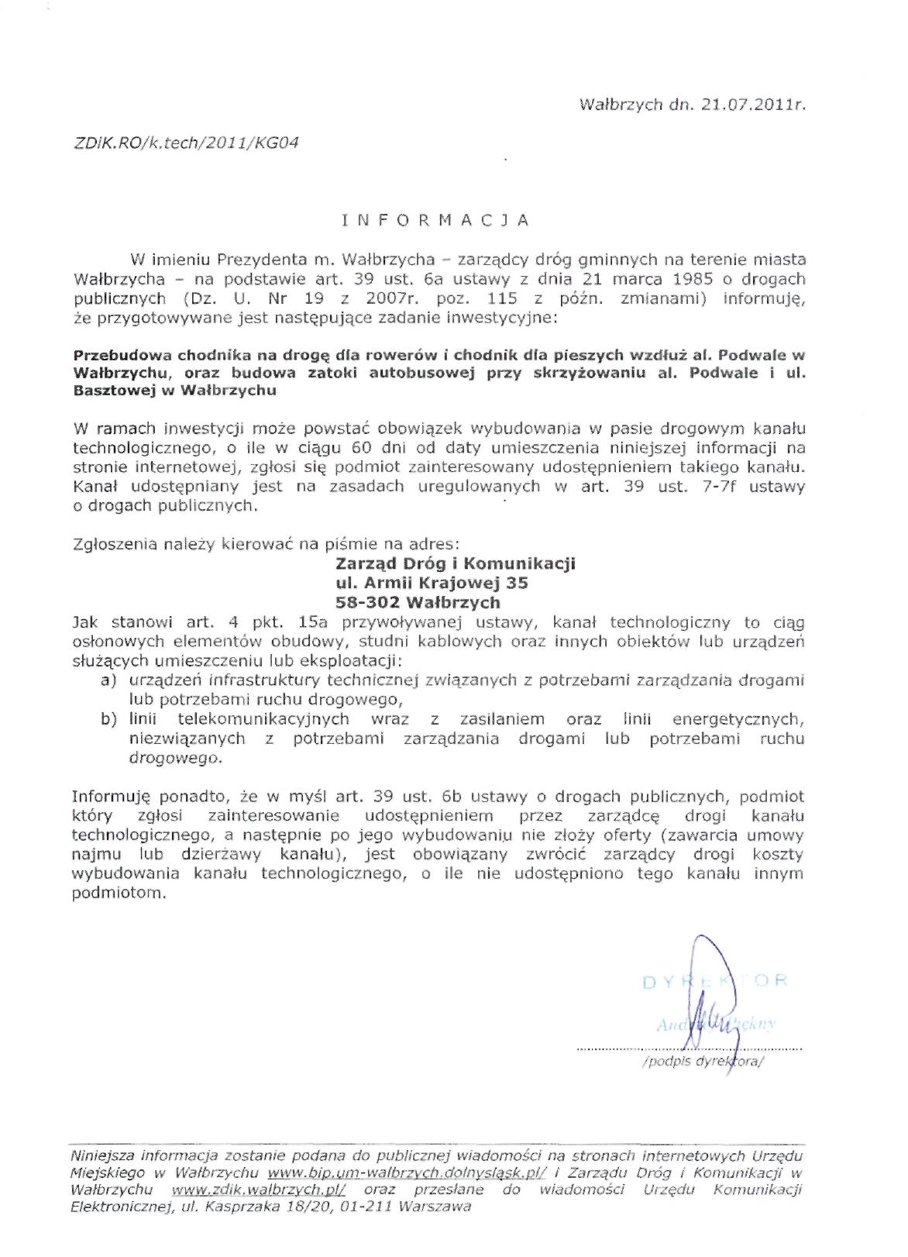W imieniu Prezydenta Miasta

